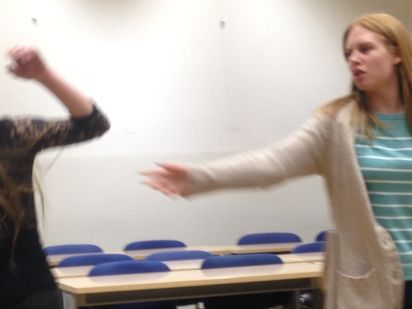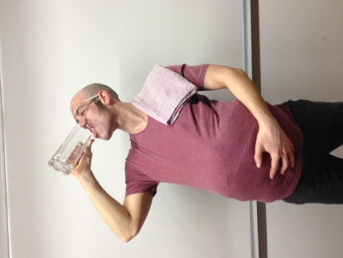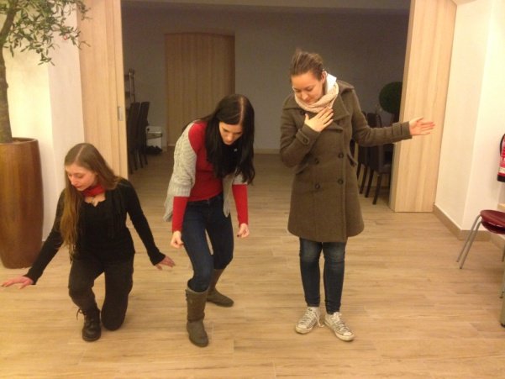

Dans le cadre des fêtes de la francophonie, les *Théâtreux* de la Filozofska Fakulteta de Ljubljana sont fiers de présenter, « à la criée » l'intrigue du *Cocu magnifique* de Fernand Crommelynck ***ce 27 mars, à 12h, au théâtre populaire de Celje***. Six acteurs seront sur scène pour faire vibrer le public sur un rythme de carnaval. Fernand Crommelynck est l’un des grands dramaturges belges du XXe siècle; son théâtre est traversé par l'influence des symbolistes et par l’esthétique burlesque de la farce. Entre nostalgie de l'amour pur et passion irrésistible, *Le Cocu magnifique* paru en 1920, fut interprété par les plus grands metteurs en scène dans différents contextes : Meyerhold en Russie, Lugné-Poe en Belgique, des transpositions on vu le jour à l’opéra et au cinéma. Le *Cocu* est un théâtre d'amour, de jalousie et de règlement de comptes, dans un village où l'écrivain public est prêt à tout pour garder sa place. Les étudiants de Ljubljana en proposent une adaptation contemporaine en s'appuyant sur les  nombreuses traditions de la pièce.

La pièce intégrale sera représentée les **8 et le 9 juin au Théâtre Gledališče Glej à Ljubljana**.

   